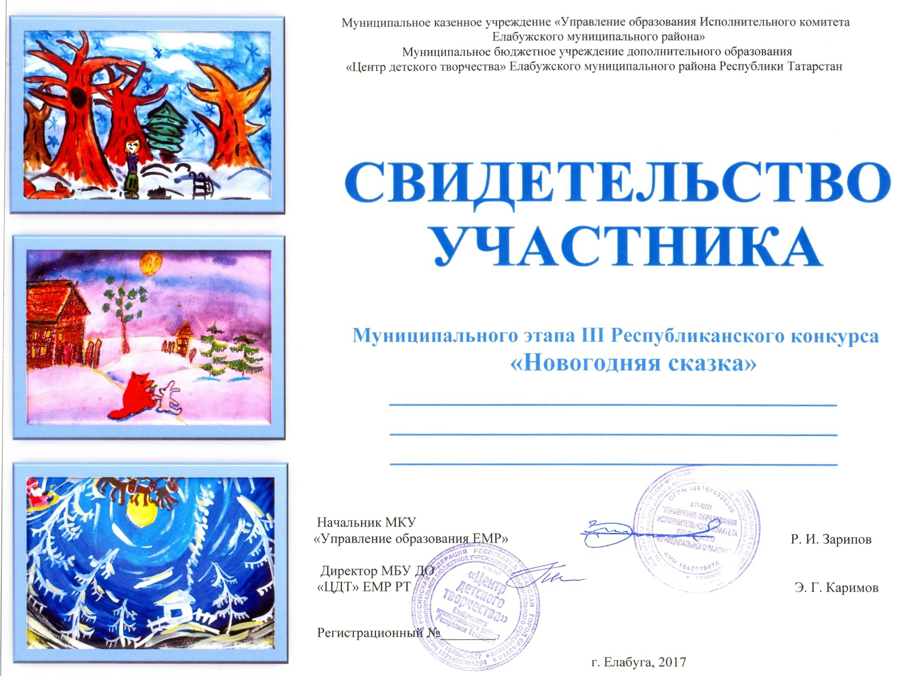

Топорова Камилла
МБУ ДО «ЦЭВД» ЕМР РТ
Руководитель: Шайхутдинова Г.Н.

2519

